MITTEILUNGSBLATT

Für den gemeindefreien Bezirk Lohheide

Herausgeber: Der Bezirksvorsteher
Nr. 284/Juli 2026
Internet: www.lohheide.bundesimmobilien.de

Öffnungszeiten des Gemeindefreien Bezirk Lohheide:

Montag bis Freitag Donnerstag
8.00 Uhr – 12.00 Uhr 14.00 Uhr – 16.00 Uhr

Außerhalb der angegebenen Zeiten nur nach entsprechender Vereinbarung mit der/dem zuständigen Sachbearbeiter/in

Durchwahlverzeichnis des Gemeindefreien Bezirks Lohheide

Bezirksvorsteher: Herr Köster Tel.: 0 50 51 / 98 67-11
E-Mail: Bezirksvorsteher.loh@lkcelle.de
Vorzimmer: Frau Soika Tel.: 0 50 51 / 98 67 - 10
E-Mail: Info-Lohheide@lkcelle.de
Kämmerei: Herr C. Witthöft Tel.: 0 50 51 / 98 67-12 Haushaltsangelegenheiten E-Mail: Finanzen.loh@lkcelle.de
Amt für soziale Angelegenheiten: Frau Mitula Tel.: 0 50 51 / 98 67-13 Familienbüro, Asyl, Feuerwehr E-Mail: Sozialamt.loh@lkcelle.de
Ordnungs-/Meldeamt: Frau Kothe Tel.: 0 50 51 / 98 67-14
E-Mail: Ordnungsamt.loh@lkcelle.de
Bau-/Liegenschaftsamt: Herr Reinhold Tel.: 0 50 51 / 98 67-15 Wasser-/Abwasserangelegenheiten E-Mail: Bauamt.loh@lkcelle.de
Bezirkskasse: Frau Meyer Tel.: 0 50 51 / 98 67-16
Steuern, Veranlagung E-Mail: Bezirkskasse.loh@lkcelle.de
Interne und Vertragsangelegen- Frau Danger Tel.: 0 50 51 / 98 67-17
heiten: E-Mail: Anja.Danger.loh@lkcelle.de
Ev.-luth. Kindergarten: Frau Sülzer Tel: 0 50 51 / 35 58
E-Mail: kts.lohheide@evlka.de
Kläranlage/ Herr Atzeroth, Herr Witthöft Tel.: 0 50 51 / 55 21 Störungsdienst Abwasser: oder Herr Klapproth Mobil: 01 62 / 2 12 08 41
Vorsitzender der EV: Herr Rosebrock Tel.: 0 50 51 / 91 52 17
Stellvertr. Vorsitzender der EV: Herr Fischer Tel.: 0 50 51 / 91 14 58
Gemeindebrandmeister: Herr J. Witthöft Tel.: 01 72 / 9 53 01 46
Störungsdienst allgemein: Bauhof Tel.: 0 50 51 / 20 37 (Bauhof) Herr Hotze Mobil: 01 62 / 2 12 08 47
Schiedsperson: Frau Prengemann Tel.: 0 50 51 / 36 47 oder 01 72 / 4 07 46 67
Stellv. Schiedsperson: Herr Thiel Tel.: 0 50 51 / 97 07 470

Bundesanstalt für Immobilienaufgaben - Liegenschaften -

Für den Gemeindefreien Bezirk Lohheide ist die Bundesanstalt für Immobilienaufgaben, Nebenstelle Hannover, Möckernstr. 30, 30163 Hannover zuständig.

Vermietung:
E-Mail:

0228 – 848 - 30860
WO-Hannover@bundesimmobilien.de

Gewerbliche Liegenschaften 0228 – 848 - 44494

Informationen des Landkreises Celle
Die Kreisverwaltung hat zu folgenden Zeiten geöffnet:

Montag – Dienstag
Mittwoch
Donnerstag
Freitag
Internet-Adresse: www.landkreis-celle.de
8.00 - 16.00 Uhr
8.00 - 13.00 Uhr
8.00 - 17.00 Uhr und
8.00 - 13.00 Uhr

Gesundheitsamt

Fragen zu HIV und AIDS?
Die HIV-Beratungsstelle im Gesundheitsamt des Landkreises Celle erreichen Sie unter 05141 – 9165015. Nach Terminabsprache besteht das Angebot einer persönlichen Beratung und auf Wunsch kann ein HIV-Antikörpertest kostenlos und anonym durchgeführt werden.

Beratungsstelle des Landkreises Celle für Eltern, Kinder und Jugendliche (ehem. Erziehungsberatungsstelle):
Denickestr. 110B, 29225 Celle Tel.: 05141/916-4400
E-Mail: be@lkcelle.de

Gleichstellungsbeauftragte für den Landkreis Evelyn Hollmann, Trift 29, 29221 Celle
Tel.: 05141/916-1700, Telefax: 05141/916-3-1700 Gleichstellungsbüro: Nicole Kreis
Tel.: 05141/916-1701, Telefax: 05141/916-3-1701 E-Mail: gleichstellungsbeauftragte@lkcelle.de
Internet: http://www.landkreis-celle.de/kreisverwaltung/gleichstellungsbeauftragte.httml

Senioren- und Pflegestützpunkt Niedersachsen

Kostenlose Pflegeberatung für gesetzlich Krankenversicherte im Rathaus Bergen

Sie benötigen Informationen, Beratung oder Hilfe rund um das Thema Pflege?

Wir sind vor Ort für Sie da:

jeden 3. Dienstag im Monat von 10:00 bis 11:30 Uhr

im Familien- und Seniorenservicebüro, Rathaus, Zimmer 5

Nur bei vorheriger Anmeldung unter 05141 - 916 4160

Wir bieten Beratung zu folgenden Themen:

Ambulante, teilstationäre und stationäre Pflegeangebote, Leistungen sozialer Stellen und Kassen, Hilfsmittel und Versorgung, Entlastungsangebote für pflegende Angehörige, Ehrenamtliche Dienste, Wohnraumanpassung, Selbsthilfegruppen, Rehabilitation, Vorsorge und mehr.

Sie haben außerdem die Möglichkeit einen Beratungstermin im Senioren- und Pflegestützpunkt Niedersachsen - Bereich Pflege - in der Blumlage 20 in Celle oder bei Bedarf einen Hausbesuch zu vereinbaren.

Tel. 05141 – 916 4160

Mehr zu allen Beratungsangeboten in Bergen und Umgebung können unter www.stadt-bergen.de eingesehen werden.





Sozialstation in Bergen
Kranken- und Altenpflege sowie Haus- und Familienpflege, für den Bereich der Stadt Bergen und des Gemeindefreien Bezirks Lohheide:

Tel.: 05051 / 473161
Email: sek@sozialstation-bergen.de Anschrift: Kärrnerstraße 34, 29303 Bergen

Aus der Verwaltung:

Ordnungsamt:
Gemeindefreier Bezirk Lohheide, Sitzung des Gemeindewahlausschusses am 21.07.2026 für die Wahl der Einwohnervertretung am 13.09.2026 im Gemeindefreien Bezirk Lohheide

Bekanntmachung über die Sitzung des Gemeindewahlausschusses des Gemeindefreien Bezirks Lohheide am 21.07.2026 für die Wahl der Einwohnervertretung am 13.09.2026 im Gemeindefreien Bezirk Lohheide.
Die Sitzung des Gemeindewahlausschusses des Gemeindefreien Bezirks Lohheide findet am 21.07.2026 um 16.00 Uhr im Bürgerzentrum „Alte Schule“, Raum 2 und 3, Schulweg 16, 29303 Lohheide statt.
Der Gemeindewahlausschuss beschließt im Rahmen dieser Sitzung über die Zulassung von Wahlvorschlägen für die Wahl der Einwohnervertretung im Gemeindefreien Bezirk Lohheide am 13.09.2026.
Die Aufforderung zur Einreichung von Wahlvorschlägen erfolgte durch Wahlbekanntmachung des Gemeindefreien Bezirks Lohheide vom 11.03.2026 (veröffentlicht im Amtsblatt für den Landkreis Celle Nr. 20 vom 12.03.2026).
Tagesordnung:
- Begrüßung durch den Gemeindewahlleiter, Eröffnung der Sitzung
- Verpflichtung der Mitglieder des Wahlausschusses sowie der/des Schriftführerin / Schriftführers
- Vorlage der eingegangenen Wahlvorschläge für die Gemeindewahl und Bericht über das Ergebnis der Vorprüfung
- Gelegenheit zur Anhörung der Vertrauenspersonen der Wahlvorschläge
- Beschlussfassung über nachträglich behobene Mängel in Wahlvorschlägen
- Beschlussfassung über die Nichtzulassung von Wahlvorschlägen
- Beschlussfassung über die Zulassung von Wahlvorschlägen
- Verkündung der Entscheidung des Gemeindewahlausschusses durch den Gemeindewahlleiter
- Schließung der Sitzung

Die Sitzung ist öffentlich, jedermann hat zu der Sitzung Zutritt.
Lohheide, 29.06.2026

gez. Reinhold
Stellv. Gemeindewahlleiter

Bücherei im Bürgerzentrum „Alte Schule“


Öffnungszeiten der Bücherei:

jeden Donnerstag von 16 – 18 Uhr
Bild: Freepik.com

Liebe Leserinnen und Leser, hallo ihr kleinen Leseratten. Die Sommerferien haben begonnen und viele von euch fahren in den wohlverdienten Urlaub. Wir, das Team der Bücherei Lohheide machen ebenfalls Urlaub, deshalb ist die Bücherei
von Freitag, den 10. Juli 2026
bis Mittwoch, den 5. August 2026 geschlossen:
Ab Donnerstag, den 6. August 2026 sind wir wieder für euch da!

Freut euch auf viele neue Bücher, ob Gesellschaftsroman, oder Liebesroman, wir haben da einige Überraschungen für euch. Wie zum Beispiel:

Sturmhöhe von Emily Bronte
Auf einer Anhöhe inmitten der rauen Landschaft des englischen Yorkshire liegt das Anwesen »Wuthering Heights«, dem Wind schutzlos ausgesetzt, der hier strenger als anderswo weht. Sein Besitzer, der herzensgute Mr. Earnshaw, nimmt den Findling Heathcliff zu sich, in den Earnshaws Tochter Cathy sich bald schon heftig verliebt. Doch ihre Liebe endet im Unglück, und ein Gespinst aus Rache und Verrat liegt fortan über dem Landgut.


Der Sommer, der uns blieb von Greta Herrlicher

In einer idyllischen Kleinstadt, umgeben von glitzernden Seen und endlosen Feldern, erleben Britta, Pia und Martin eine Jugend voller Abenteuer und kindlicher Träume. Doch ein verhängnisvoller Sommer reißt die enge Freundschaft der drei auseinander.
Zwei Jahrzehnte später ist die verlorene Zeit zwischen ihnen zu einem fremden Land geworden. Inmitten von Schmerz und Vergebung müssen Britta, Pia und Martin entscheiden, ob ihre Freundschaft stark genug ist, um die Schatten der Vergangenheit zu überwinden. Doch ein gut gehütetes Geheimnis droht die zarten Bande, die sie miteinander verbinden, endgültig zu zerreißen.


Der Judas-Schrein von Andreas Gruber

In dem abgeschiedenen Gebirgsdorf Grein, eingeschlossen zwischen den Bergen und einem reißenden Fluss, wird eine grausam verstümmelte Mädchenleiche gefunden, der fast alle Rückenwirbel fehlen. Der Fall ist so rätselhaft, dass man Kommissar Alex Körner aus Wien hinzuzieht. Körner ist in Grein aufgewachsen, aber als Jugendlicher aus dem düsteren, beengten Dorf geflohen. Seine Rückkehr wird zum Höllentrip, denn das tote Mädchen ist nur Teil einer schrecklichen Mordserie. Und während der vom Dauerregen stark angeschwollene Fluss über die Ufer tritt und Grein von der Außenwelt abgeschnitten wird, kommt eine grauenvolle Wahrheit ans Licht …

Das Eulentor von Andreas Gruber

Im August 1911 segeln der Arzt Alexander Berger, die Kartographin Marit Ragnarsdóttir und eine Gruppe Norweger an den Rand der Arktis. Sie wollen die unerforschte Insel Spitzbergen erkunden. Inmitten zerklüfteter Gletscher und eisiger Temperaturen entdecken die Forscher einen mysteriösen Schacht, der senkrecht und scheinbar endlos tief in die Erde führt. Berger will unbedingt mehr über dieses Bauwerk herausfinden, das jedem physikalischen Gesetz widerspricht. Ein gefährlicher Abstieg in die Dunkelheit beginnt, wo Tod und Wahnsinn lauern. Über hundert Jahre später reist die junge Neele Tujunen auf Bergers Spuren nach Spitzbergen, um mehr über ihn, sein verschwundenes Team und seine rätselhafte Entdeckung zu erfahren. Was sie dort vorfindet, lässt ihr das Blut in den Adern gefrieren.

Dunkle Sühne von Karin Slaughter

»Slaughters jüngster Wälzer zementiert ihren Ruf als eine der gleichermaßen erfolgreichsten wie brutalsten Kriminalschriftstellerinnen (...).« ("NZZ am Sonntag")
»Für Spannungsfans mit guten Nerven, die gern bis zur letzten Seite mitfiebern und sich immer wieder überraschen lassen.« ("Kölnische Rundschau")
»Ein Fest für Thrillerfans.« ("Hörzu")
»Für Spannungsfans (…), die gerne bis zur letzten Seite mitfiebern und sich immer wieder überraschen lassen, dürfte ›Dunkle Sühne‹ eine echte Entdeckung sein.« ("Kölnische Rundschau")

Natürlich haben wir auch etwas für unsere Bilderbuchfans und die kleinen Lesemäuse unter euch.

Widder Willi will aber! Von Romy Pohl

Widder Willi lebt eigentlich zufrieden inmitten seiner Schafherde. Eigentlich. Denn am liebsten würde er alles bestimmen. Vor allem an den Tagen, an denen seine Hörner wieder mal ein bisschen wachsen. Dann will er unbedingt, dass alle genau das tun, was er will. Und das bringt ihm ganz schön Ärger ein. Da trifft Widder Willi auf den lustigen Steinbock Hörnchen. Der eckt immer an, weil er nie tut, was man ihm sagt. Ein echter Kein-Bock eben! Gemeinsam mit Hörnchen lernt Willi, über seinen Schatten zu springen. Am Ende fühlt sich der kleine Widder ganz leicht ums Horn und ist gar nicht mehr widderwilli-g


Marini Marienkäfer von Stefanie Dahle
Marini Marienkäfer und ihre Freundin Kaja machen einen Ausflug. Zu gerne würden sie um die Wette fliegen, aber Marini traut sich nicht. Zum Glück ist sie nicht alleine. Gemeinsam mit Kaja und ihrem Kuscheltier Lausi schafft sie es, all ihren Mut zusammen zu nehmen und ihre Angst zu überwinden. Denn eins ist klar: Marini kann das schon!


Die Welt der Bücher ist grenzenlos -

und wartet nur darauf, von Euch entdeckt zu werden!

Aus den Vereinen und Verbänden:

Siedler– und Schützengemeinschaft:

Siedler- und Schützengemeinschaft Hasselhorst e. V. feierte vom 19.06.2026 bis 21.06.2026 ihr Siedler- und Schützenfest

In diesem Jahr wollten wir unser Siedler- und Schützenfest etwas anders gestalten. Aus diesem Anlass hatten wir die London Scottish Pipes & Drums eingeladen. Nicht nur um mit uns zu feiern, sondern auch ihr Können und Ihre Leidenschaft für die Musik mit uns zu teilen und eine ganz besondere Atmosphäre zu schaffen. Das Fest begann am Freitag um 18:00 Uhr mit dem Antreten des Vereins und der Gäste aus London. Ausgeschossen wurde dann ein Orden für die Bandmitglieder, Jugendmajestät, Damenbeste und Siedlerkönig, bevor dann die Party bei guter Musik und ausgelassener Stimmung losging. Am Samstag startete das Fest mit dem Antreten bei der Gemeinde und Abholen aller Majestäten. Begleitet wurde der Festumzug vom Waller Spielmannszug, den Pipes & Drums und zwei extra für die Kinder liebevoll hergerichteten und geschmückten Wagen. Nach dem Abholen der Mini-, Kinder- und Jugendmajestät ging es für ein paar gesellige Stunden zur noch amtierenden Damenbesten und anschließend zum amtierenden Siedlerkönig. Ab 15:15 Uhr startete das große Kinderfest mit vielen Attraktionen auf dem Platz. Wie jedes Jahr durfte der traditionelle Erdbeerkuchen hier natürlich auch nicht fehlen. Um 16:45 Uhr wurde es dann ernst. Die Proklamationen der Mini- und Kindermajestät stand an. Als Minimajestät ging Emily Damman hervor. Bei den Kindermajestäten gewann Alessio Floris. Kurze Zeit später folgten dann die weiteren Proklamationen. Jugendmajestät wurde Silas Genth. Bei den Damen setzte sich Claudia Kliem durch. Siedlerkönig wurde Finn Baumung. Nachdem alle Würdenträger bekannt waren, konnte man sich wieder auf den geselligen Teil besinnen und zur Musik von DJ Horst ordentlich mitfeiern. Selbstverständlich war auch Public Viewing kein Problem, um das Spiel der deutschen Mannschaft bei der diesjährigen Fußballweltmeisterschaft zu verfolgen. Eh man sich versah war auch schon Sonntag, welcher um 9:00 Uhr mit dem Gästepokalschießen begann. Um 10:00 Uhr startete wie jedes Jahr das Katerfrühstück. Zur Musik von DJ Torsten standen nach kurzer Zeit schon die ersten auf den Stühlen. Zwischendurch wurde noch der Gästeorden an Birgit Krüger-Quade der Schützengilde Sülze vergeben. Es gab aber auch noch eine Ehrung für 25jährige Mitgliedschaft im Deutschen Schützenbund für Torsten Hajok. Geehrt wurde er hierfür mit einer Anstecknadel und Urkunde vom 1. Vorsitzenden des Kreisschützenverbandes Celle Stadt und Land e. V., Mike Schönemann. Ein Wimpel und Wappen wurde an die Freiwilligen Feuerwehr Lohheide, Ortsbrandmeister Jens Witthöft, für die tolle Unterstützung durch Ronnie Bromhead junior übergeben. Auch die Siedler- und Schützengemeinschaft tauschte mit der Band Gastgeschenke aus. So erhielten die „Pipes & Drums“ eine angefertigte Scheibe, auf welcher sich zuvor alle Mitglieder der Band verewigt hatten. Die Pipes & Drums überreichten dem ersten Vorsitzenden, Frank Baumung, im Gegenzug einen Wimpel und ein Wappen. Der Verein bedankte sich recht herzlich für die Spenden von Tschischkale GmbH, Sevice Center Danneberg GmbH, Rickys Pizza Service, Sparkasse Celle-Gifhorn-Wolfsburg, Volksbank eG Südheide, Autolackiertechnik Hohls GmbH, Tischlerei Holger Sommer, Modehaus Hiestermann, Eisdiele Miriam, Ravensburger Outlet Soltau, Schuhhaus Friedrichs, St. Nikolaus Kräuterspezialitäten, Veltins Brauerei, und Stefan Mucha von der Capital Growth Solution. Bei guter Bewirtung, netten Gesprächen und Gesangseinlagen der „Pipes & Drums“ ging das Katerfrühstück dann weiter und bei ausgelassener Stimmung wurde bis um 12:00 Uhr noch ein wenig gefeiert. Gut gestärkt konnte sich dann der Festumzug mit musikalischer Begleitung des Fanfarenzuges Stadt Bergen 1958 e. V. und den London Scottish Pipes & Drums um 12:30 Uhr zu den Majestäten auf den Weg machen und auf den Höfen noch ein paar gesellige Stunden mit allen Gästen verbringen. Nachmittags wurden auf dem Festplatz noch zwei Scheiben versteigert, die liebevoll von Dieter Hennig bemalt wurden. Um 18:00 Uhr endete dann das Siedler- und Schützenfest 2026.

Würdenträger der Siedler- und Schützengemeinschaft Hasselhorst e. V.:

Siedlerkönig: Finn Baumung Kindermajestät: Alessio Floris
Erster Minister: Dominik Hermann Erste Begleiterin: Antonia Swiontkowski
Zweiter Minister: Alex Klijn Zweiter Begleiter: Shane Gämperle
Lederorden: Stefan Dammann

Damenbeste: Claudia Kliem Minimajestät: Emily Dammann
Erste Begleiterin: Sonja Carlaw Erste Begleiterin: Emmi-Lou Glenewinkel
Zweiter Begleiterin: Sabine Weiss Zweite Begleiterin: Malia Junghans
Lederorden: Monique Krüger-Junghans

Jugendkönig: Silas Genth
Erste Begleiterin: Julie Fischer
Zweiter Begleiter: Felix Karras
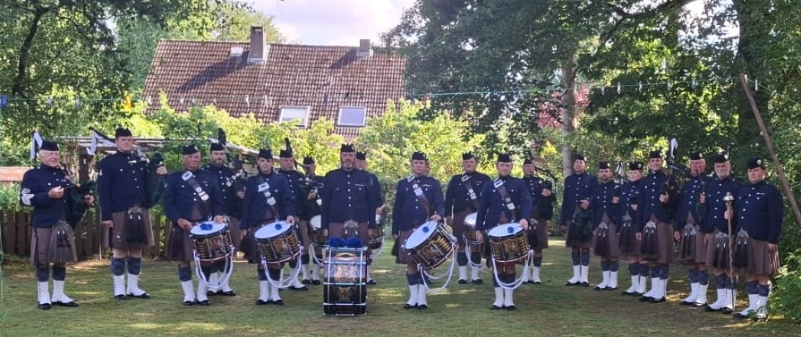
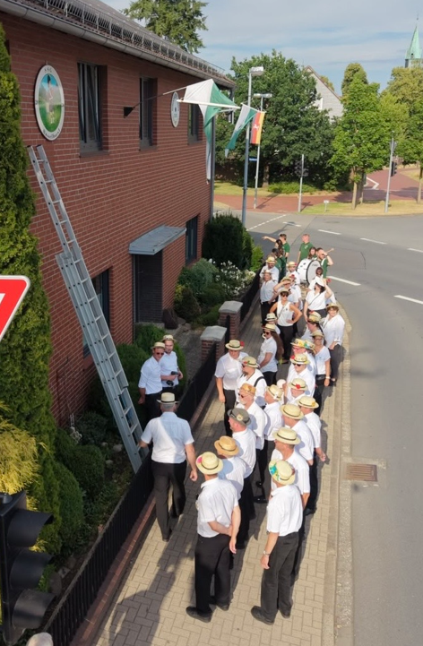
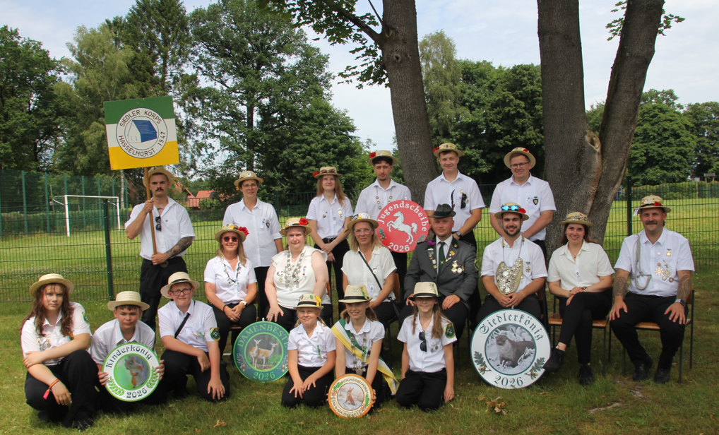
Ersteigerte Scheibe feierlich angebracht

Obwohl er erst vor Kurzem in die Siedler- und Schützengemeinschaft Hasselhorst e. V. eingetreten ist, zeigte das neue Vereinsmitglied bereits großes Engagement. Beim Siedler- und Schützenfest am Sonntag, dem 21.06.2026, ersteigerte Peter Meinecke eine von zwei kunstvoll gestalteten Scheiben. Anlässlich des Besuches der London Scottish Pipes and Drums ziert diese Scheibe einen schottischen Trommler. Am Dienstag, dem 01.07.2026, wurde die Scheibe im Beisein von der Siedler- und Schützengemeinschaft, als auch von Schützenbrüdern des Schützencorps Bergen feierlich angebracht. Für den musikalischen Rahmen sorgte der Spielmannszug Walle. Die gelungene Scheibenanbringung unterstrich einmal mehr die Bedeutung von gelebter Vereinstradition.

Impressum: Herausgeber, Verlag und Vertrieb:
Gemeindefreier Bezirk Lohheide, Kirchweg 8, 29303 Lohheide, Tel. 05051/ 98670
Verantwortlich für den Gesamtinhalt: Bezirksvorsteher Hillrich Köster

